Техническое задание

Изготовление и монтаж наружной «НЭК. Высоковольтные решения» в г. Екатеринбург.

Место монтажа: г. Екатеринбург, ул. Бархотская, д.1.
Формат вывески: наружная, объемная, с подсветкой.
Монтаж: на кровлю офисного 4-этажного здания.
Дополнительно: обеспечить соответствие конструкции требованиям безопасности, долговечности, эстетики, а также действующим нормативам для наружной рекламы в г. Екатеринбурге.

В коммерческое предложение необходимо включить следующие части:
- Разработка дизайн-проекта вывески и согласование рекламной конструкции:
- подготовка дизайн-проекта, необходимой проектно-конструкторской документации, согласование с Заказчиком, в том числе:
- разработка 2–3 варианта дизайн-концепции вывески с визуализацией (3D-рендеры) в дневное и ночное время;
- определение габаритных размеров вывески, пропорции букв, межбуквенных расстояний, высоты и глубины элементов;
- подготовка полного комплекта проектно-конструкторской документации: чертежи (в форматах DWG/PDF), спецификации материалов, узлы крепления, схему прокладки электрокабелей, расчёт ветровых и снеговых нагрузок с учётом расположения на кровле;
- согласование дизайн-проекта с Заказчиком в установленные сроки, с возможностью не более 3 итераций правок.
- согласование места установки, деталей размещения и прокладки коммуникаций с Управляющей компанией здания (включая предоставление всех необходимых документов, получение письменного разрешения, согласование точек ввода/вывода кабелей, доступа на кровлю и т. п.);
- подготовка и подача пакета документов для согласования рекламной конструкции в органах местного самоуправления г. Екатеринбурга (включая, при необходимости, получение разрешения на установку и эксплуатацию рекламной конструкции).
- Производство и монтаж конструкции вывески.

Образец логотипа* и габаритные размеры:
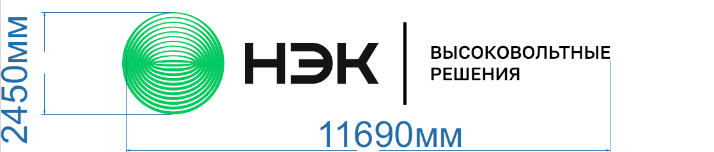

* - особое внимание на расположение вертикального графического элемента – черты между двумя частями логотипа;

Вид вывески: объемные световые буквы должны быть выполнены с применением технологии black&white. Днём буквы черные, при включении подсветки буквы светятся белым.

Корпоративные цвета для переложения в RAL:
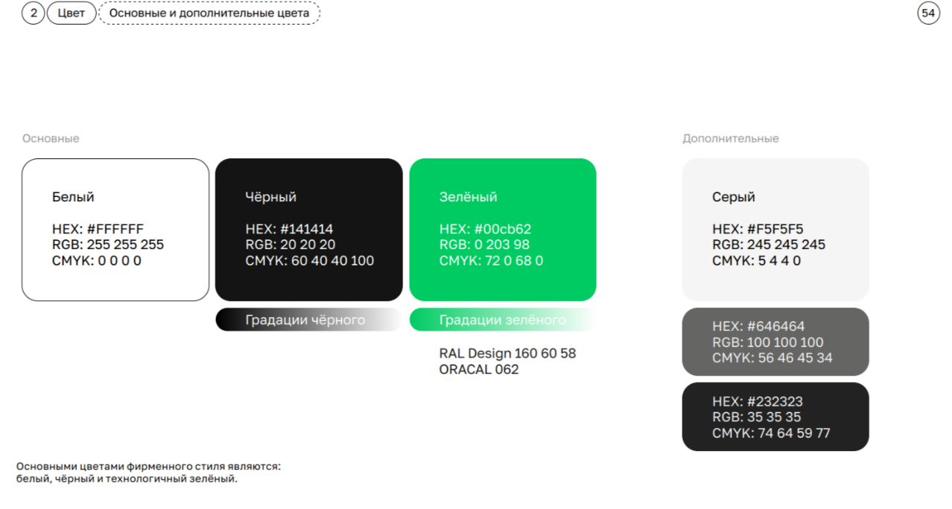

Технические требования к конструкциям и материалам:

Конструкция вывески (с учетом существующей металлоконструкции)
Тип: объёмные световые буквы.
Технология: black&white — днём буквы чёрные, при включении подсветки — белые.

Материал лицевой поверхности: акриловое стекло (оргстекло) с УФ‑защитой, цвет белый для свечения, покрытие/плёнка чёрного цвета для дневного вида (устойчивая к УФ, перепадам температур, осадкам).

Материал борта и задней стенки: алюминиевый композит либо оцинкованная сталь с полимерным покрытием (антикоррозийная защита обязательна).

Каркас и несущие элементы: металлическая сварная рама из профильной трубы с антикоррозийной обработкой (грунт + эмаль), рассчитанная на ветровые и снеговые нагрузки для Екатеринбурга.

Крепление: анкерные соединения к несущим элементам кровли либо к специально подготовленным закладным деталям; узлы крепления должны быть герметизированы, чтобы исключить протечки.

Габариты: определяются в дизайн‑проекте с учётом пропорций фасада и видимости с ключевых точек обзора; высота букв — не менее [указать, например, 2450 мм], общая длина вывески — ориентировочно 11690 мм.

Защита от внешних воздействий: степень защиты электрооборудования не ниже IP65; герметизация стыков и швов, защита от попадания влаги внутрь букв и каркаса.

Подсветка
Тип подсветки: светодиодная (LED).

Цвет свечения: белый (нейтральный, ~4000–5000 К).

Равномерность свечения: отсутствие «точек» и провалов яркости, равномерное свечение всей лицевой поверхности букв и суперзнака.

Электропитание: подключение к сети 220 В, 50 Гц; использование стабилизированных блоков питания с запасом мощности не менее 20%.

Управление: включение/выключение по фотореле либо по сигналу от системы управления освещением здания (по согласованию).

Кабельная трасса: прокладка в гофре/металлическом рукаве, крепление к конструкциям кровли, защита от механических повреждений и осадков.

Монтаж (с учетом существующей металлоконструкции)

Доставка всех элементов вывески и комплектующих на объект.

Проведение подготовительных работ на кровле: разметка, установка закладных/крепёжных элементов, прокладка кабельной трассы.

Сборка и установка каркаса, монтаж объёмных букв, подключение электрооборудования.

Пусконаладочные работы: проверка работоспособности подсветки, равномерности свечения, корректности работы автоматики.

Уборка строительного мусора после монтажа.

Сдача работ Заказчику с предоставлением исполнительной документации.

Требования к безопасности и нормативам

Работы должны выполняться в соответствии с:

- СП 118.13330.2012 «Общественные здания и сооружения»;
- ГОСТ Р 52044‑2003 «Наружная реклама на автомобильных дорогах и территориях городских и сельских поселений»;
- местными нормативными актами г. Екатеринбурга по размещению рекламных конструкций;
- ПУЭ (Правила устройства электроустановок), ПТЭЭП (Правила технической эксплуатации электроустановок потребителей);
- требованиями охраны труда и техники безопасности при работах на высоте.
- Особое внимание — безопасности при работах на кровле, использованию СИЗ, оформлению нарядов‑допусков, согласованию времени работ с УК.

Фото фасада здания с предполагаемым местом установки:

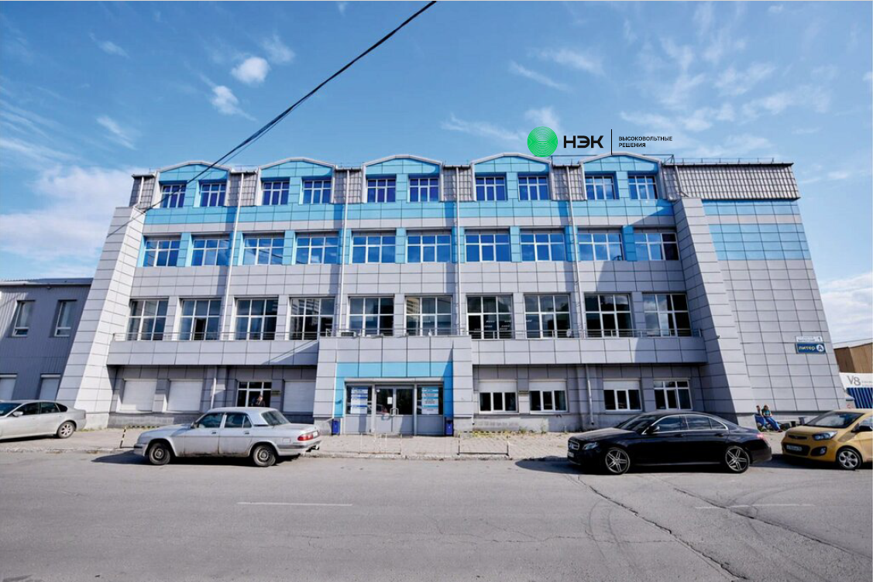

Комментарии:
- до начала разработки проекта Подрядчику необходимо осмотреть место монтажа, совместно Управляющей компанией определить требования по монтажу и подключению вывески;
- тип конструкции определить исходя из требований по ветроустойчивости и несущей способности кровли.

Состав коммерческого предложения
Участник тендера должен предоставить:
- Стоимость работ с разбивкой по этапам:
  - разработка дизайн-проекта и согласования;
  - производство вывески;
  - доставка, монтаж, пусконаладка.
- Сроки выполнения каждого этапа и общий срок сдачи объекта.
- Гарантийные обязательства: не менее 24 месяцев на конструкцию и 12 месяцев на электрооборудование (либо указать свои условия).
- Опыт и референсы: примеры выполненных аналогичных проектов (фото, адреса, заказчики).
- Проектно-конструкторская документация (перечень документов, которые будут предоставлены).
- План согласований: сроки и этапы получения разрешений, перечень необходимых документов.
- Условия оплаты и порядок расчётов.
- Дополнительные услуги (обслуживание, ремонт, замена элементов и т. д.) — при наличии.

